Plan de pruebas de software

SOLTec Servicios Tecnológicos S.A
Fecha: 11/10/2026

Historial de versiones
Fecha | Versión | Autor | Organización | Descripción
11/10/2026 | 1.0 | Sindi Acabal | Soltec | Se inician pruebas del CU Revisión de Sugerencias según el último versionamiento del código a la fecha actual

Información del proyecto
Empresa / Organización | Soltec
Proyecto | Soltec
Fecha de preparación | 11/10/2026
Cliente | Edy Ramirez
Patrocinador principal | Edy Ramires
Gerente / Líder de proyecto | Luz Gil
Gerente / Líder de pruebas de software | Sindi Acabal

Aprobaciones
Nombre y Apellido | Cargo | Departamento u organización | Fecha | Firma
Edy Ramirez | -- | Catedratico | 11/10/2026

Resumen ejecutivo
Este es un plan de pruebas detallado del caso de uso Revisión de Sugerencias de SolTec Servicios Tecnológicos, S.A. Su propósito es verificar que el Supervisor de Soporte pueda consultar las sugerencias de los clientes, ver su detalle, responderlas acogiéndolas o no, y consultar también las ya respondidas. Cubre únicamente este caso de uso, sobre la última versión del código, ejecutada en el ambiente local.

Alcance de las pruebas

Elementos de pruebas
Módulo: Sugerencias
- Opción “Sugerencias” del menú lateral del supervisor
- Listado de sugerencias y casilla “Mostrar también las respondidas”
- Ventana de detalle con la sección “Respuesta al cliente”

Nuevas funcionalidades a probar
Desde el punto de vista del usuario, se probará que pueda:
- Consultar las sugerencias pendientes de la más reciente a la más antigua.
- Ver el detalle de una sugerencia.
- Acoger o no acoger una sugerencia con una respuesta obligatoria.
- Mostrar también las sugerencias respondidas y ver su solución e historial.
- Ver un mensaje cuando no hay sugerencias pendientes.

Cada conjunto de casos de prueba para cada caso de uso deberá contemplar:

ELEMENTO DEL CASO DE USO | CASO DE PRUEBA
Datos de entrada | Verificar que los datos de entrada cumplan con:  - Obligatoriedad  - Tipo de datos  - Longitud  - Estructura
Reglas de Negocio | Validar reglas de negocio que afecten los datos de entrada (Dependencia de datos).
Reglas de Negocio | Validar reglas de negocio que afecten los flujos.
Flujos Alternos | Verificar la ejecución de todos los flujos alternos.
Flujos de Excepción | Verificar la ejecución de todos los flujos de Excepción.
Flujo Básico | Verificar la ejecución del flujo básico.
Generalidades: | Los casos de prueba deben especificar exactamente rutas, nombres de archivos, valores para los datos de entrada.  Para asegurar que las rutas y nombres de archivos se cumplan; deberá instalarse una árbol de carpetas predefinido en la estación donde se ejecutará la prueba.

INFORMACIÓN GLOBAL DEL CASO DE PRUEBA
CASO DE PRUEBA No. | 1 |  | VERSIÓN DE EJECUCIÓN |  | 1
CASO DE PRUEBA No. |  |  | FECHA EJECUCIÓN |  | 11/10/2026
CASO DE USO: | Revisión de Sugerencias |  | MODULO DEL SISTEMA |  | Revisión de Sugerencias
Descripción del caso de prueba: | Describe la forma en que el Supervisor de Soporte revisa las sugerencias presentadas por los clientes y deja constancia de la determinación adoptada respecto de cada una.
- CASO DE PRUEBA
- Precondiciones
2.2 Precondiciones
2.2.1 El usuario debe haber iniciado sesión con el rol de Supervisor de Soporte.
2.2.2 Debe existir al menos una sugerencia registrada. (Ver caso de uso “Registro de Solicitud”).
Resultado: Se cumplen las precondiciones.
- Flujo básico
2.3 Flujo Normal Básico
2.3.1 El usuario, desde su Dashboard, selecciona la opción “Sugerencias”.
2.3.2 El sistema muestra “Sugerencias” seleccionada y la pantalla con el texto “Propuestas de mejora de los clientes”.
2.3.3 El sistema consulta las sugerencias pendientes de revisión. FA06
2.3.4 El sistema muestra una tabla con Boleta, Asunto, Cliente, Fecha, Estado y Acción (ícono 👁 Ver detalle FA01). RN01
2.3.5 El sistema ordena el listado de la sugerencia más reciente a la más antigua. RN02
2.3.6 El sistema muestra la casilla “Mostrar también las respondidas” desmarcada. FA02
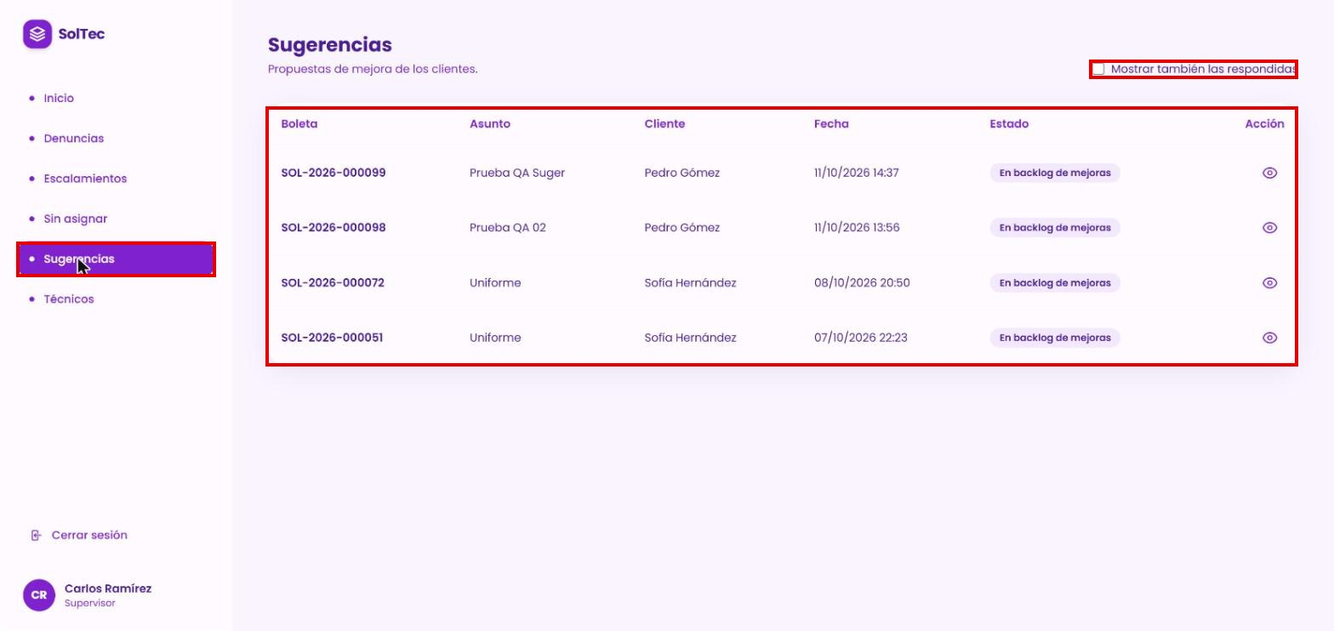
Resultado: Cumple. Se muestran las 4 sugerencias pendientes “En backlog de mejoras”, de la más reciente (SOL-2026-000099, 11/10/2026 14:37) a la más antigua, y la casilla desmarcada.
2.3.7 El usuario revisa las sugerencias pendientes.
- Flujos alternos
FA01 El supervisor consulta el detalle de una sugerencia
1. El usuario selecciona el ícono “ojo” de la fila de la sugerencia.
2. El sistema despliega una ventana con la información completa de la sugerencia. RN03
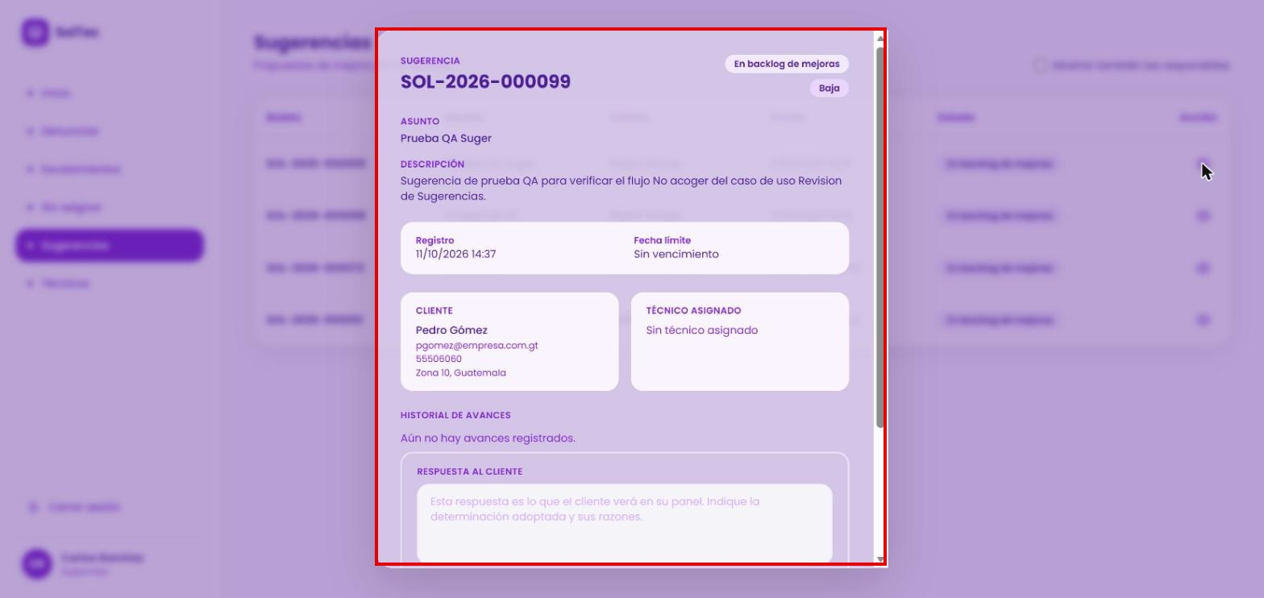
3. Si la sugerencia está pendiente, el sistema muestra la sección “Respuesta al cliente” con el campo, los botones “Acoger la sugerencia” y “No acoger” y el texto “En ambos casos la sugerencia queda cerrada.” RN04
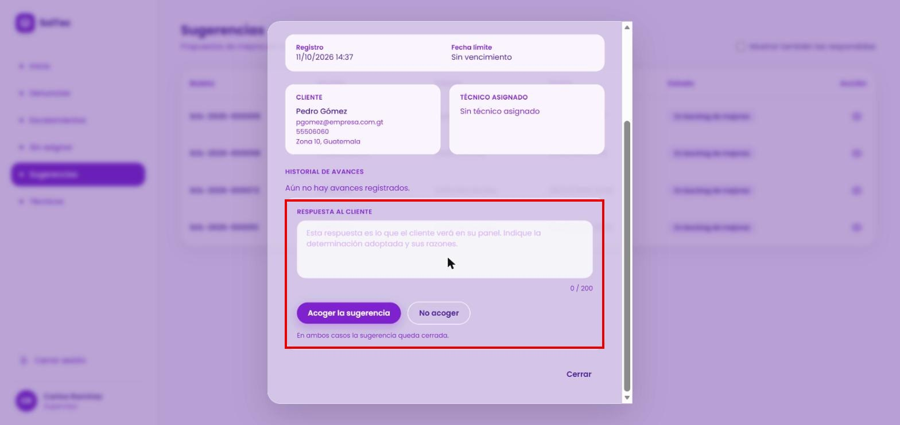
Resultado: Cumple. Se muestran SUGERENCIA, boleta, “En backlog de mejoras”, “Baja”, asunto, descripción, registro, “Sin vencimiento”, cliente, “Sin técnico asignado”, historial y la sección de respuesta con el contador “0 / 200”.
4. El usuario selecciona el botón “Cerrar” para regresar al listado.
Resultado: Cumple. “Cerrar” regresa al listado.
FA05 El supervisor no redacta la respuesta
1. El sistema detecta que el usuario no redactó la respuesta.
2. El sistema muestra el mensaje: “Escriba la respuesta antes de continuar.” y no registra la gestión.
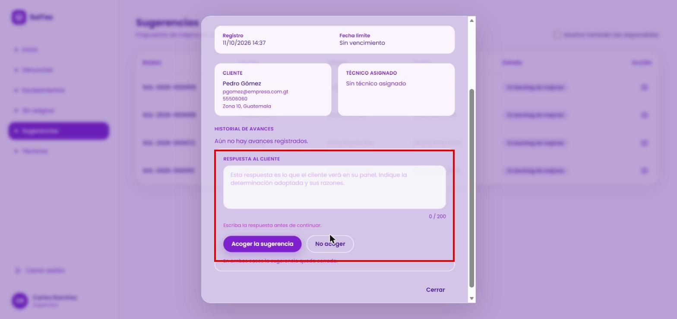
Resultado: Cumple. Se muestra el mensaje exacto y la sugerencia sigue pendiente.
FA04 El supervisor no acoge la sugerencia
1. El usuario redacta la respuesta exponiendo las razones. RN04
2. El usuario selecciona el botón “No acoger”.
3. El sistema valida la respuesta, traslada la sugerencia a “Cerrado” e incorpora la respuesta al historial. RN05, RN06
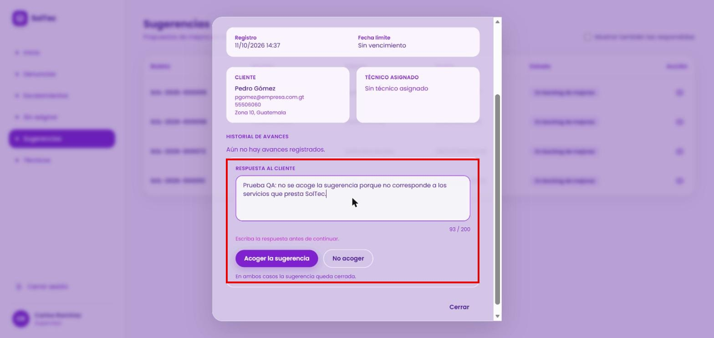
4. El sistema cierra la ventana y muestra encima de la tabla: “Sugerencia [boleta] no acogida y cerrada. El cliente ya puede ver la respuesta.”, con la opción “Cerrar”.
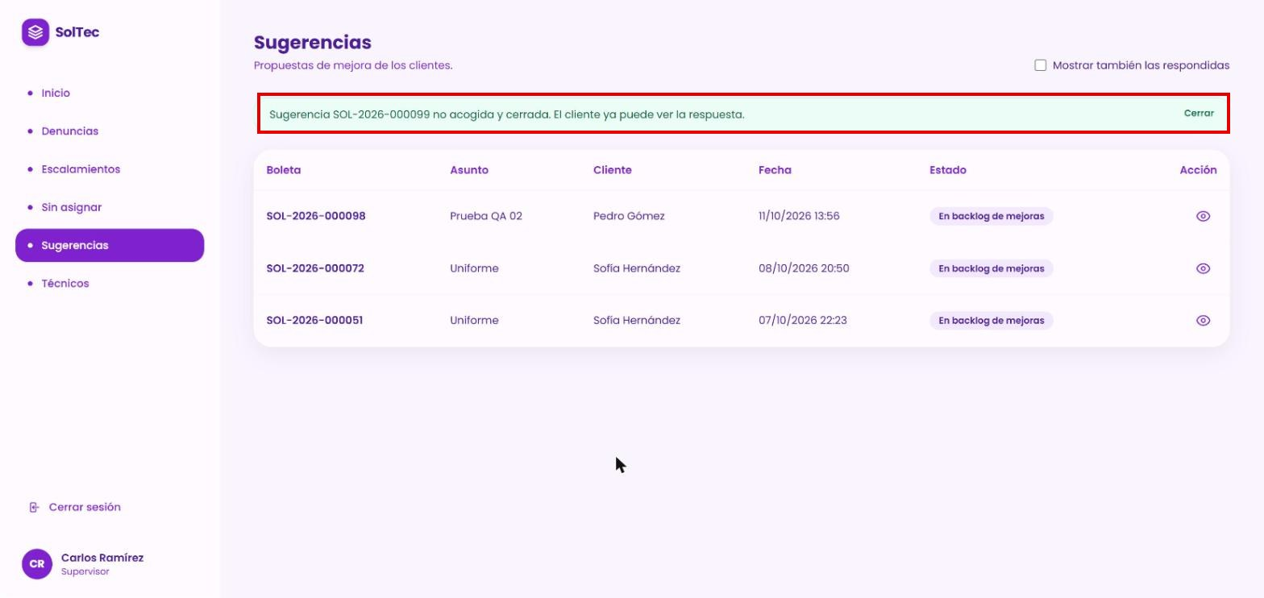
Resultado: Cumple. Con SOL-2026-000099 se muestra “Sugerencia SOL-2026-000099 no acogida y cerrada. El cliente ya puede ver la respuesta.” y la sugerencia sale del listado de pendientes.
FA03 El supervisor acoge la sugerencia
1. El usuario redacta la respuesta en “Respuesta al cliente”. RN04
2. El usuario selecciona el botón “Acoger la sugerencia”.
3. El sistema valida la respuesta, traslada la sugerencia a “Cerrado” e incorpora la respuesta al historial. RN05, RN06
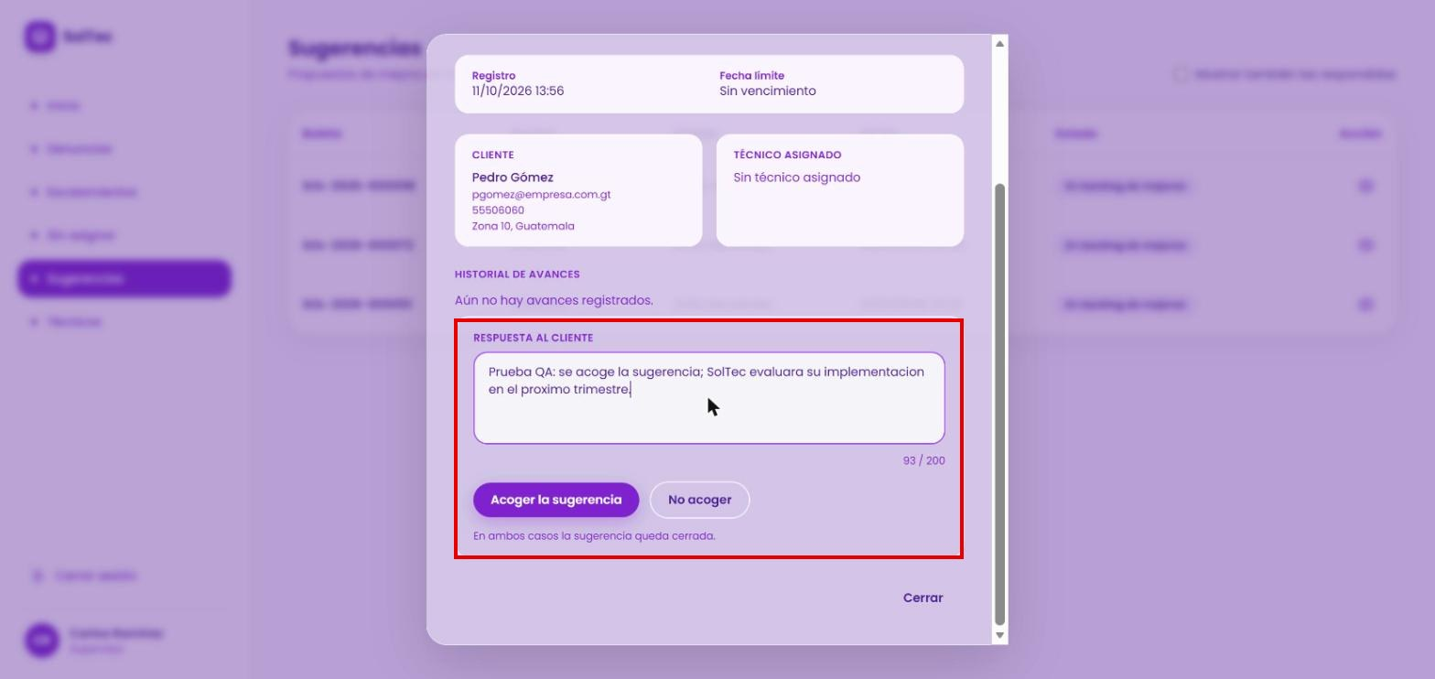
4. El sistema cierra la ventana y muestra el mensaje de confirmación con la opción “Cerrar”.
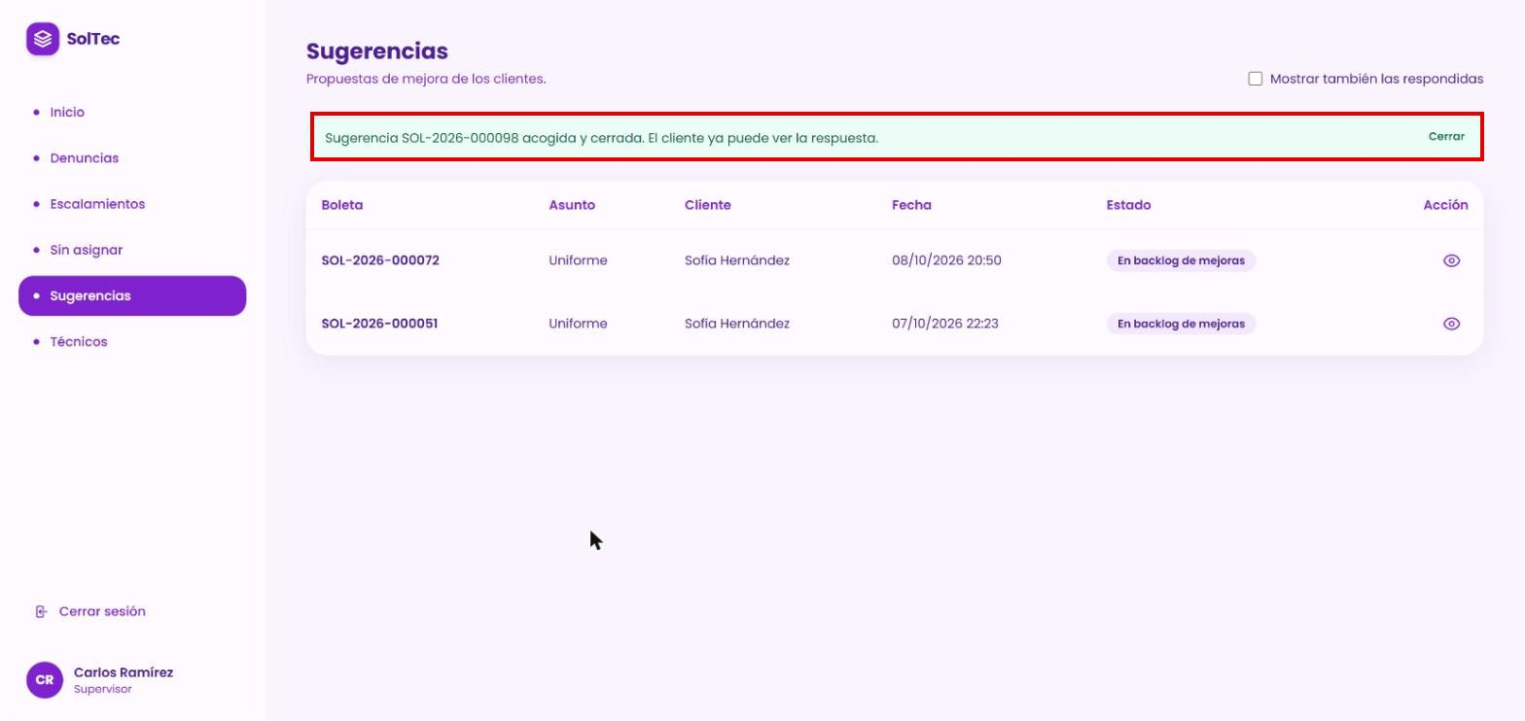
Resultado: Cumple. Con SOL-2026-000098 se muestra “Sugerencia SOL-2026-000098 acogida y cerrada. El cliente ya puede ver la respuesta.”
FA02 El supervisor muestra también las sugerencias respondidas
1. El usuario marca la casilla “Mostrar también las respondidas”.
2. El sistema muestra además las respondidas con la etiqueta “Respondida · Cerrado”.
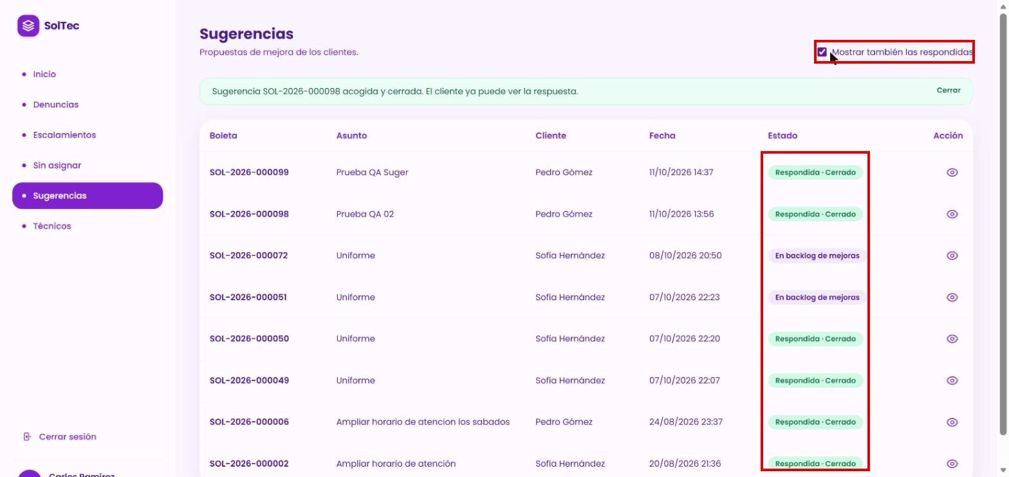
Resultado: Cumple. Se agregan las respondidas con la etiqueta verde “Respondida · Cerrado”.
3. El usuario puede consultar el detalle de una respondida, con fechas de resolución y cierre, solución e historial, sin la sección “Respuesta al cliente”. FA01
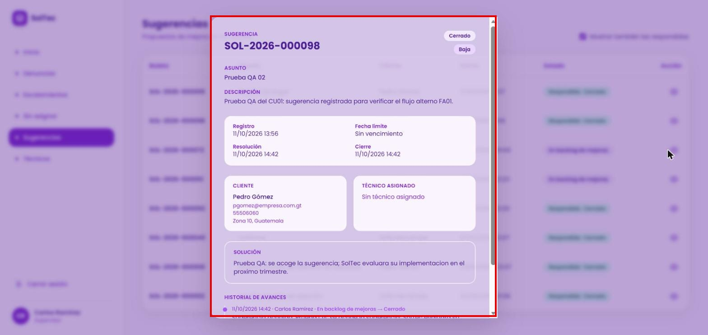
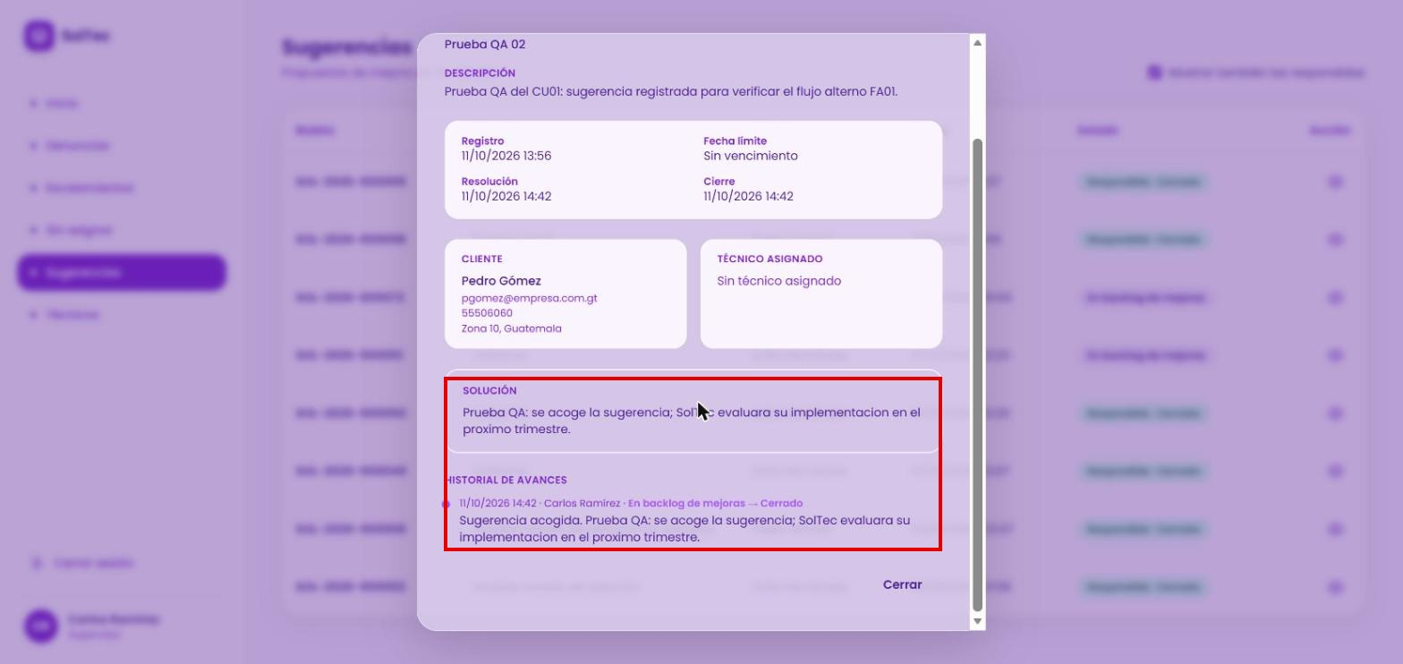
Resultado: Cumple. SOL-2026-000098 muestra “Cerrado”, Resolución y Cierre 11/10/2026 14:42, la solución y el historial “En backlog de mejoras → Cerrado”, sin la sección de respuesta.
4. Si el usuario desmarca la casilla, el sistema muestra nuevamente solo las pendientes.
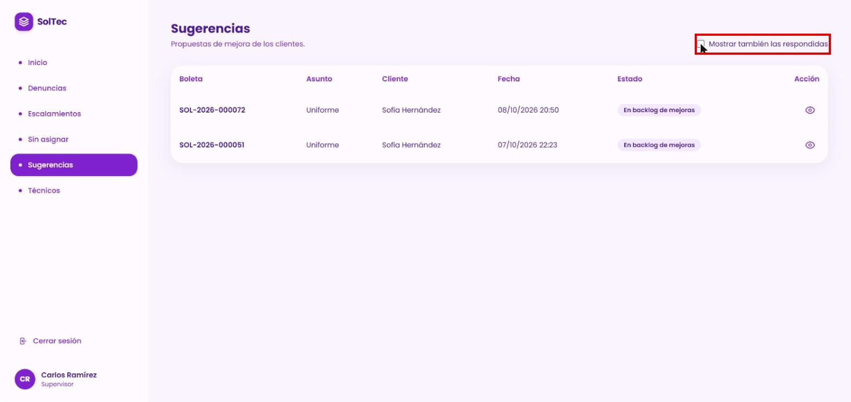
Resultado: Cumple.
FA06 No existen sugerencias pendientes
1. El sistema detecta que no existe ninguna sugerencia por revisar.
2. El sistema muestra el mensaje: “No existen sugerencias pendientes de revisión.”
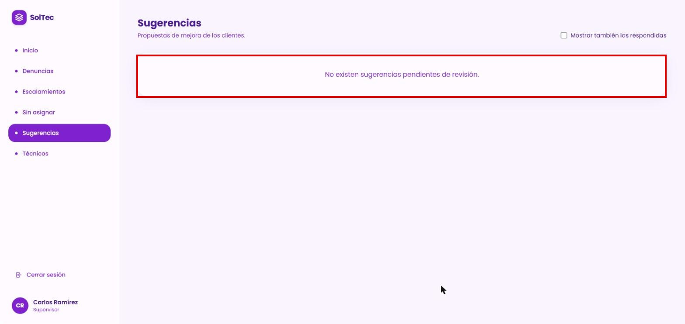
Resultado: Cumple. Se muestra el mensaje exacto del CU.
- Reglas de negocio y datos de entrada
RN01 Contenido del listado de sugerencias
Resultado: Cumple. Ver evidencia de 2.3.4 y FA02.
RN02 Ausencia de tiempo máximo de atención
Resultado: Cumple. El listado se ordena por fecha de registro y el detalle muestra “Sin vencimiento”.
RN03 Contenido del detalle de la sugerencia
Resultado: Cumple. Ver evidencia de FA01 y FA02.
RN04 Datos de la sección “Respuesta al cliente”
Resultado: Cumple. Campo obligatorio de máximo 200 caracteres con contador y el texto de ejemplo del CU.
RN05 Obligatoriedad de la respuesta
Resultado: Cumple. Ver FA05.
RN06 Conclusión de la sugerencia
Resultado: Cumple. En ambos casos la sugerencia queda “Cerrado” y sin técnico asignado.
RN07 Registro en bitácora
Resultado: Cumple. La bitácora no se muestra en la interfaz; se verificó en el código del backend que la operación se registra con el usuario, la fecha, la hora y la IP.
- RESULTADOS DE LA PRUEBA
Hallazgos |  |  |  | Veredicto
Pruebas ejecutadas. |  |  |  | sin hallazgos
Observaciones |  | Analista de QA
La prueba se ejecutó en Google Chrome.
.
Firma:
Nombre: Sindi Acabal
Fecha: 11/10/2026

